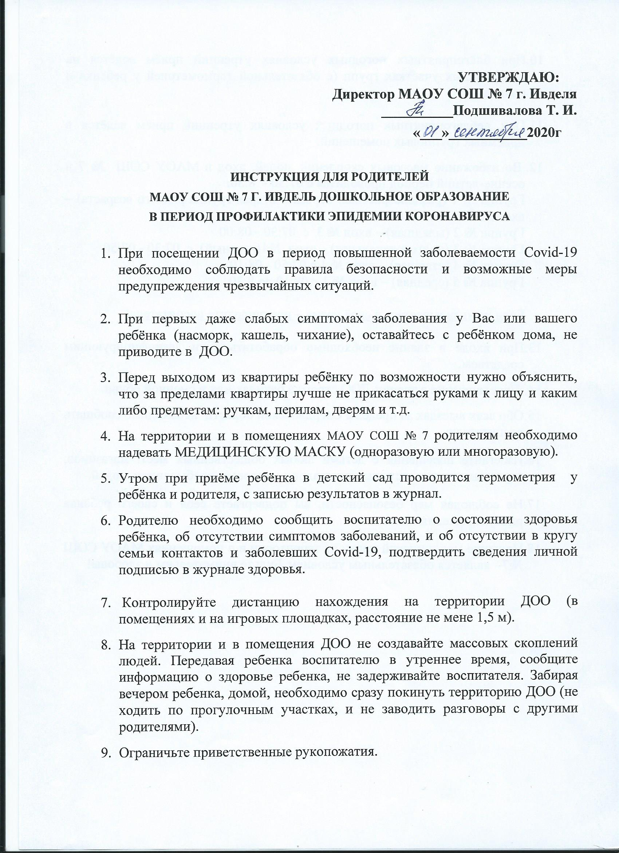
- При благоприятных погодных условиях утренний приём ведётся на прогулочных участках групп (с обязательной термометрией у ребёнка и родителя).
- При неблагоприятных погодных условиях утренний приём ведётся в приёмных групповых помещений.

- Во избежание массовых скоплений людей, вход в МАОУ СОШ № 7 в осенне-летний период проводится с 07:30 - 8:30:
Группа № 1 (разновозрастная: первая и вторая группа раннего возраста) – вход № 2 с 07:30 - 08:30
Группа № 2 (младшая) – вход № 3 с 07:30 - 08:00
Группа № 3 (подготовительная) – вход №1(главный) с 07:30 - 07:50
Группа № 4 (старшая) – вход № 1 с 07:50 - 08:10
Группа № 5 (средняя) – вход № 1 с 08:10 до 8:30

Если не укладываетесь в своё время – предупредите воспитателя!

- При входе в здание необходимо обработать руки дезинфицирующим средством.

- Передвижение в здании ДОО строго в бахилах или в сменной обуви.

- Обо всех выездах за пределы Свердловской области необходимо сообщать воспитателю.

- Избегайте посещения с детьми любых общественных мест: магазинов, торговых центров, игровых площадок с массовым пребыванием людей.

- Не соблюдая мер безопасности, вы подвергаете себя и своего ребёнка риску заражения.

- Ношение медицинской маски на территории и в помещениях МАОУ СОШ №7– является обязательным условием. Будьте внимательны и здоровы!

